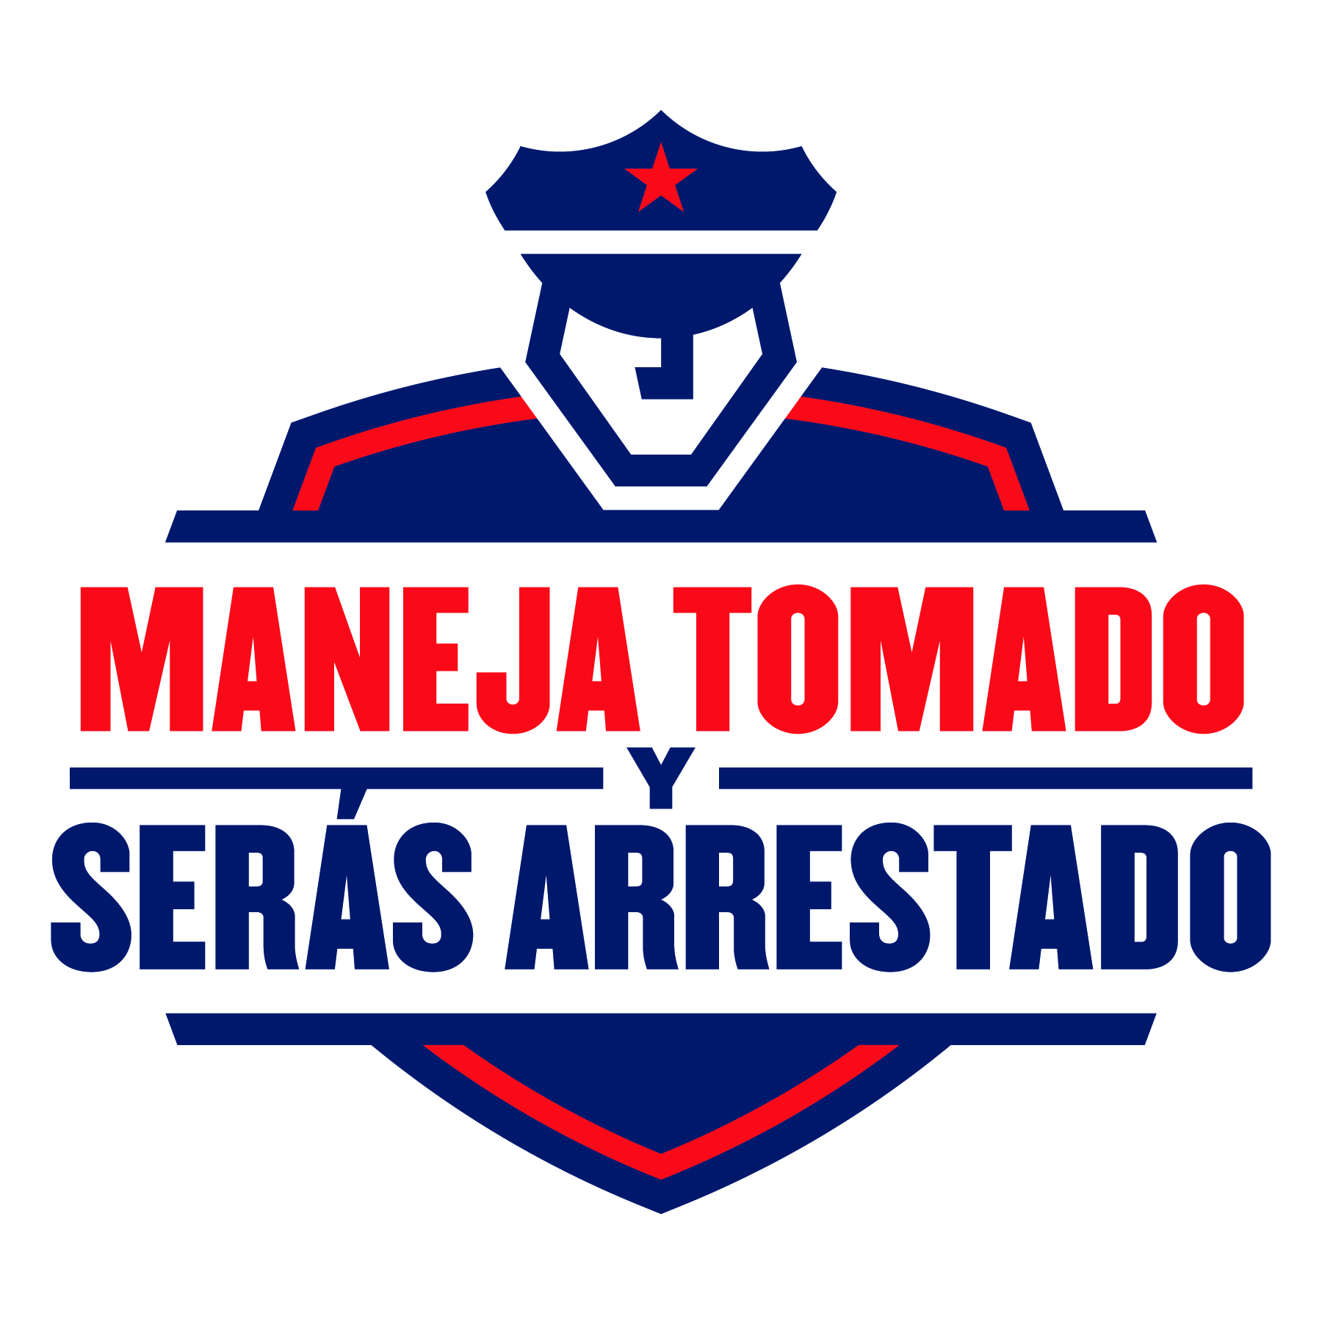
MANEJA TOMADO Y SERÁS ARRESTADO
EJEMPLO DE ARTICULO DE OPINIÓN
(xxx palabras)

No termine las celebraciones de fin de año trágicamente – Maneja Tomado y Serás Arrestado

Todos sabemos que tomar y manejar no es una buena mezcla, sin embargo cada año los conductores que manejan bajo la influenza del alcohol ocasionan la muerte de miles de víctimas inocentes y hasta su propia muerte. Durante 2010, más de 10,000 personas murieron en el país en choques de vehículos automotores que involucraron conductores embriagados.

La temporada de las fiestas de fin de año es una época particularmente peligrosa. En diciembre de 2010, el 30 por ciento de todas las muertes ocurridas en choques de vehículos automotores involucró un conductor embriagado. Las estadísticas también muestran que entre esas muertes ocurridas por causa de conducir embriagado, el 71 por ciento de los conductores tenía casi el doble o más del límite legal de alcohol permitido (concentración de alcohol en la sangre o BAC de .15 o mayor). Esto no se puede tolerar.

Es por esto que [Organización encargada de hacer cumplir la ley] se une a los organismos de la policía en todo el país en un operativo de seguridad para arrestar a los conductores embriagados durante una campaña especial llamada “Maneja Tomado y Serás Arrestado”, que se realizará del 12 de diciembre de 2012 al 1^{ro} de enero de 2013.

Aun cuando a muchos nos gusta participar en las celebraciones de fin de año, los resultados son gravemente fatales. Nunca maneje si ha estado tomando. Si lo paran manejando embriagado, lo arrestarán. No habrá avisos, ni se aceptarán excusas.

[Organización encargada de hacer cumplir la ley] trabaja durante todo el año para que nuestras calles y carreteras sean más seguras, así que durante esta temporada de festividades de fin de año, estaremos patrullando para detener a los conductores embriagados y así salvar vidas en [ESTADO/ CIUDAD/CONDADO]. No se tolerará el manejar y tomar.

Nunca tome y maneje embriagado ya que esto le ocasionará tiempo en la cárcel, pérdida de su licencia de conducir y numerosas consecuencias financieras, como honorarios de abogados, tarifas de seguro más altas, costos del tribunal, pérdida de tiempo en el trabajo y quizás la pérdida del mismo o, peor, puede causarle la muerte a un ser querido o a una víctima inocente.

Piense antes de tomar. Planee otro medio de transporte si sabe que va estar tomando en una celebración de las festividades de fin de año. Y si sabe de alguien que ha estado tomando, no lo deje manejar. Sus acciones pueden salvarle la vida a esa o cualquier otra persona.

Estaremos vigilando muy atentamente. “Maneja Tomado y Serás Arrestado”.

###

